Sequía en Chinandega norte

El déficits de precipitaciones reportados en la zona norte de Chinandega y todo el país en el año 2009, por el Instituto Nicaragüense de Estudios Territoriales (INETER), refiere que esta situación tiene relación directa con el fenómeno del cambio climático de El Niño en Nicaragua.

La población rural en coincidencia con INETER, expresó en el mes de diciembre de 2009 se registraron pocas precipitaciones en comparación al año anterior 2008. Con este comportamiento deficitario de las lluvias en cantidad y frecuencia se cumplió con las previsiones de instituciones nacionales e internacionales relacionadas con el seguimiento de este fenómeno que plantearon que habría consecuencias negativas de trascendencia global.

Las circunstancias adversas producidas por el fenómeno de El Niño, han repercutido mayormente en el sector rural quien tenía esperanza de producir hortalizas y otros productos en la época seca bajo condiciones de riego. Un ejemplo de ello son las pequeñas parcelas de cultivo que se están abasteciendo de pozos excavados a mano que a la fecha únicamente obtienen agua en horas de la mañana porque ha bajado considerablemente el nivel de agua a un punto crítico.

Se conoce que existe en Nicaragua alrededor de 69 municipios que se encuentran en situación de Riesgo, dada la falta de lluvias, entre ellos los seis municipios de Chinandega norte; Villanueva, Somotillo, Santo Tomás del Nance, San Juan de Cinco Pinos, San Pedro de potrero Grande y San Francisco de Cuajiniquilapa.

En estos seis municipios ADEES ejecuta con Solidaridad Internacional proyectos relacionados con la Soberanía y Seguridad alimentaria, participación ciudadana, agua y saneamiento, este último ejecutándose en el Barrio Bello Amanecer del Municipio de Somotillo como respuesta a la demanda de la población y municipalidad.
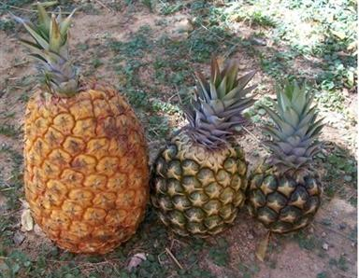
En la actualidad la producción de frutas, hortalizas y otras plantas ha disminuido en calidad y cantidad, muestra de ello son las pequeñas áreas cultivadas de piña que no pueden ser regadas por falta de agua dejando como consecuencia frutas más pequeñas y por consiguiente hijos de mala calidad que limitan la amplificación de áreas por ambos factores.

En la zona norte no se produce de apante, porque se presentan seis meses de época seca donde hay pérdida de humedad, excepto la población ubicada en la parte baja conocida como área protegida Delta del Estero Real y Área de recursos Genéticos Apacunca, sitios protegidos por ley donde cultivan ajonjolí orgánico, sandia y melón de manera convencional y en algunos casos maíz bajo riego gracias a la humedad del ciclo lluvioso anterior.
El sistema de acopio de agua utilizado tradicionalmente por la población ha fracasado, las pequeñas represas con sacos, aguaderos alimentados por la lluvia, pozos a la orilla de quebradas y ríos desaparecen gradualmente antes de la fecha que por tradición se conoce así como fuentes que jamás se habían secado.
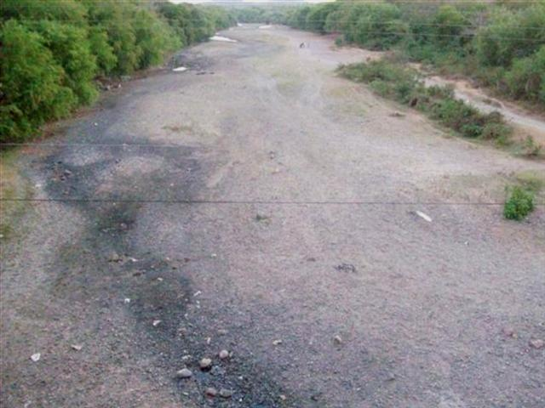
Río gallo, seco, Municipio Somotillo Enero 26 de 2010- Foto O. Meza
Los productores/as comentan que están desapareciendo las fuentes de agua inclusive la de consumo doméstico al secarse los pozos excavados a mano, ellos/as plantean que se trata de un problema ligado a la destrucción del medioambiente debido a prácticas inadecuadas y políticas desacertadas de explotación de los recursos, consideran que no es un problema a resolver por su parte, porque carecen de medios para lograrlo de manera inmediata.

Gran parte de hombres y mujeres vinculados al cultivo de granos básicos consideran que el fenómeno de El Niño les va afectar sobremanera en la siembra de primera del año 2010 por lo cual creen necesario decretar una emergencia alimentaria que asegure la satisfacción de las demandas básicas especialmente de la población rural y suburbana más vulnerable. Por ahora continúa el éxodo al interior del país y al Salvador, Costa rica, EE.UU y España en busca de trabajo para la manutención de su familia.

Se conoce de pequeñas iniciativas de autoridades civiles y de gobierno, relacionadas con la problemática producida por la sequía pero aun no se han pronunciado con una estratégica para enfrentar la situación de hambruna que se perfila para la zona y el país.

Ante la carencia de alimentos es de suponer que se presentará problemas nutricionales en la población especialmente en los grupos más vulnerables (mujeres lactando y niños menores de dos años).

También se conoce que en Chinandega Norte los productores/as sembraron una menor cantidad de superficie de granos básicos (maíz, sorgo, frijoles) en relación a la tradicional por ende las afectaciones serán mayores.

En las fincas ganaderas se observa la carencia de pasto en los campos, agua en abrevaderos y alimentos preservados para la época seca lo que repercute actualmente en una baja producción de leche y por tanto incremento del precio de los derivados lácteos altamente demandados por la población rural y urbana. Así mismo es de suponer otras afectaciones secundarias en el hato ganadero como reproducción, desarrollo, peso del ganado de engorde, sobrevivencia por falta de alimento y afectación por enfermedades ante sus estados nutricionales.

Se presentó un repunte en los incendios forestales en el mes de enero 2010 en los seis municipios de Chinandega norte, los cuales habían disminuido gradualmente gracias a los esfuerzos de la población junto a los gobiernos locales, organizaciones e instituciones relacionadas quienes han puesto en prácticas las ordenanzas municipales y leyes ambientales.

Hemos planteado que no es posible aplicar soluciones inmediatas sin que se produzca una inversión sustancial especialmente cuando se quiere producir bajo condiciones de riego, es necesario que existan condiciones mínimas para hacer una explotación racional del recuso agua.

Actualmente las aguas superficiales no son un recurso seguro ante la situación de sequia prolongada que se presentó durante la estación lluviosa anterior que no permitió una recarga justa de los acuíferos en la zona.

La siembra e incremento en las áreas de humedales atenta contra los ecosistemas naturales y la biodiversidad considerada actualmente en protección y donde muchas especies están desapareciendo. Urge una intervención favorable del gobierno central que apoye los esfuerzos de los gobiernos municipales de la zona.

El Instituto Nicaragüense de Tecnología Agropecuaria INTA a finales de la estación lluviosa realizó coordinaciones que involucró a las municipalidades, organizaciones de base y ONGs presentes en la zona con el fin de aunar esfuerzos que contribuyeran con una propuesta de solución a los problemas que ahora enfrenta la zona.

Para mayor información, comunicarse con Pedro Meza Chavarría
Dirección de correo; pedro@adeesnic.org
Teléfono en oficina; 2346-2447.

